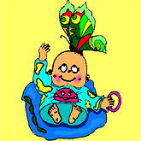  Каждый ребенок имеет право на жизнь | 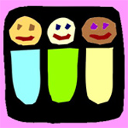  Все дети независимо от цвета кожи, языка, религии, пола имеют равные права | Каждый ребенок имеет право на отдых
Каждый ребенок имеет право на полезное и качественное питание | Каждый ребенок имеет право на медицинскую помощь | 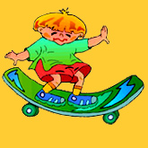  Каждый ребенок имеет право на досуг
Каждый ребенок имеет право на образование | 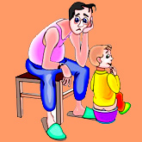  Каждый ребенок имеет право на заботу со стороны взрослых | Каждый ребенок имеет право на защиту от эксплуатации
Права детей

